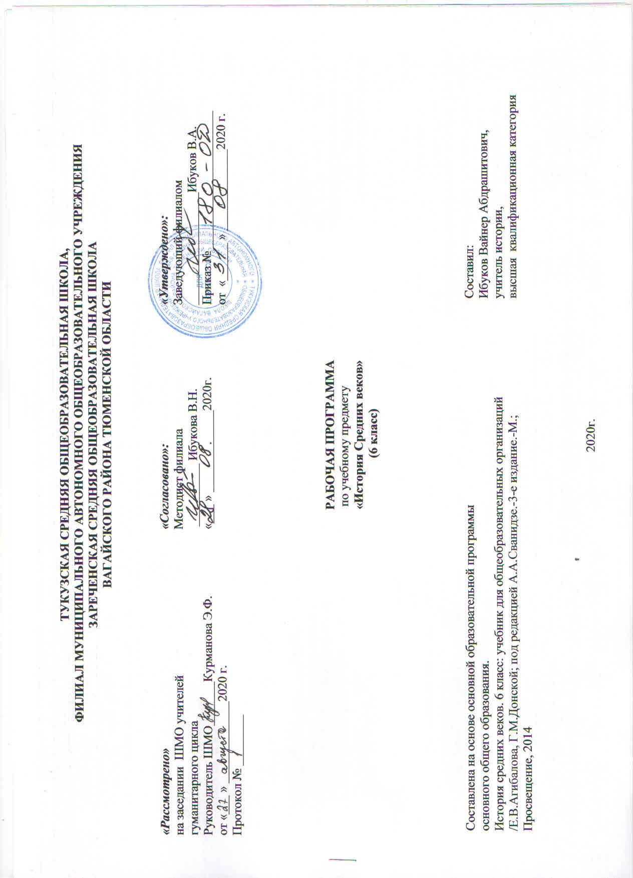

- Планируемые результаты освоения учебного предмета

Личностные результаты:
- осознание своей идентичности как гражданина страны, члена семьи, этнической и религиозной группы, локальной и региональной общности;
- освоение гуманистических традиций и ценностей современного общества, уважение прав и свобод человека;
- осмысление социально-нравственного опыта предшествующих поколений, способность к определению своей позиции и ответственному поведению в современном обществе;
- понимание культурного многообразия мира, уважение к культуре своего и других народов, толерантность.
Метапредметные результаты:
- способность сознательно организовывать и регулировать свою деятельность – учебную, общественную и др.;
- овладение умениями работать с учебной и внешкольной информацией (анализировать и обобщать факты, составлять простой и развернутый план, тезисы, конспект, формулировать и обосновывать выводы и т.д.), использовать современные источники информации, в том числе материалы на электронных носителях;
- способность решать творческие задачи, представлять результаты своей деятельности в различных формах (сообщение, эссе, презентация, реферат и др.);
- готовность к сотрудничеству с соучениками, коллективной работе, освоение основ межкультурного взаимодействия в школе и социальном окружении и др.
Предметные результаты:
- овладение целостными представлениями об историческом пути народов своей страны и человечества как необходимой основой для миропонимания и познания современного общества;
- способность применять понятийный аппарат исторического знания и приемы исторического анализа для раскрытия сущности и значения событий и явлений прошлого и современности;
- умения изучать и систематизировать информацию из различных исторических и современных источников, раскрывая ее социальную принадлежность и познавательную ценность;
- расширение опыта оценочной деятельности на основе осмысления жизни и деяний личностей и народов в истории своей страны и человечества в целом;
- готовность применять исторические знания для выявления и сохранения исторических и культурных памятников своей страны и мира.

- Содержание учебного предмета
История Средних веков (29 часов).
Введение (1 час). Понятие «Средние века». Хронологические рамки Средневековья.
Становление средневековой Европы 5-11 века (6 часов). Великое переселение народов. Кельты, германцы, славяне, тюрки. Образование варварских королевств. Расселение франков, занятия, общественное устройство.
Роль христианства в раннем Средневековье. Христианизация Европы. Аврелий Августин Иоанн Златоуст.
Создание и распад империи Карла Великого. Образование государств в Западной Европы. Политическая раздробленность. Норманнские завоевания. Ранние славянские государства. Просветители славян - Кирилл и Мефодий.
Средневековое европейское общество.
Сословное общество в средневековой Европе. Феодализм. Власть духовная и светская.
Образование двух ветвей христианства - православия и католицизма. Римско-католическая церковь в Средневековье. Фома Аквинский. Монастыри и монахи. Ереси и борьба церкви против их распространения.
Феодальное землевладение. Сеньоры и вассалы. Европейское рыцарство: образ жизни и правила поведения.
Византийская империя, славяне и арабы (3 часа). Византия и арабский мир. Византийская империя: территория, хозяйство, государственное устройство. Императоры Византии. Арабские племена: расселение, занятия. Возникновение ислама. Мухаммед. Коран. Арабские завоевания в Азии, Северной Африке, Европе. Культурное наследие Византии. Особенности средневековой культуры народов Востока. Архитектура и поэзия.
Феодалы и крестьяне. Средневековой город (4 часа). Особенности хозяйственной жизни. Феодалы и крестьянская община. Феодальные повинности. Жизнь, быт и труд крестьян. Средневековый город. Жизнь и быт горожан. Цехи и гильдии.
Католическая церковь в 11-13 веках. Крестовые походы (3 часа)Крестовые походы и их влияние на жизнь европейского общества. Католицизм, православие и ислам в эпоху крестовых походов.. Завоевания сельджуков и османов. Падение Византии. Османская империя.
Страны Азии и Америки в эпоху Средневековья (V-XV вв.)
Государства Европы в XIV-XV вв.
Образование централизованных государств в Западной Европе (6 часов). Возникновение сословно-представительных монархий в европейских странах. Генеральные штаты во Франции. Особенности сословно-представительной монархии в Англии. Великая хартия вольностей. Парламент. Священная Римская империя германской нации. Германские государства в XIV-XV вв. Начало Реконкисты на Пиренейском полуострове. Кризис европейского сословного общества в XIV-XV вв. Столетняя война: причины и итоги. Жанна д'Арк. Война Алой и Белой розы. Крестьянские и городские восстания. Жакерия. Восстание Уота Тайлера.
Славянские государства и Византия в 14-15 веках (2 часа). Кризис католической церкви. Папы и императоры. Гуситское движение в Чехии. Ян Гус.
Культура Западной Европы в Средние века (2 часа). Культурное наследие Средневековья. Духовный мир средневекового человека. Быт и праздники. Средневековый эпос. Рыцарская литература. Городской и крестьянский фольклор. Романский и готический стили в архитектуре, скульптуре и декоративном искусстве.
Развитие науки и техники. Появление университетов. Схоластика. Начало книгопечатания в Европе
Народы Азии, Америки и Африки в Средние века (2 часа). Китай: распад и восстановление единой державы. Империи Тан и Сун. Крестьянские восстания, нашествия кочевников. Создание империи Мин. Индийские княжества. Создание государства Великих Моголов. Делийский султанат. Средневековая Япония.
Государства Центральной Азии в Средние века. Государство Хорезм и его покорение монголами. Походы Тимура (Тамерлана).
Доколумбовы цивилизации Америки. Майя, ацтеки и инки: государства, верования, особенности хозяйственной жизни.

- Тематическое распределение часов

 | Тема | Количество часов
Введение (1 час)
1 | Живое Средневековье | 1
Тема 1. Становление средневековой Европы 5-11 века (6 часов)
2 | Образование варварских королевств. Государство франков в 6-8 веках | 1
3 | Христианская церковь в раннее Средневековье | 1
4 | Возникновение и распад империи Карла Великого. | 1
5 | Феодальная раздробленность Западной Европы в 9-11 веках. | 1
6 | Англия в раннее Средневековье | 1
7 | Становление средневековой Европы. (ПОУ №1) | 1
Тема 2. Византийская империя, славяне и арабы (3 часа)
8 | Византия при Юстиниане. Культура Византии | 1
9 | Образование славянских государств | 1
10 | Арабский мир в VI – XI вв. | 1
Тема 3. Феодалы и крестьяне. Средневековой город (4 часа)
11 | Средневековая деревня и ее обитатели | 1
12 | В рыцарском замке | 1
13 | Формирование средневековых городов. Городское ремесло | 1
14 | Торговля в средние века. Горожане и их образ жизни | 1
Тема 4. Католическая церковь в 11-13 веках. Крестовые походы (3 часа)
15 | Могущество папской власти. Католическая церковь и еретики | 1
16 | Крестовые походы | 1
17 | Средневековое общество и католическая церковь в XI-XIII веках. (ПОУ №2) | 1
Тема 5. Образование централизованных государств в Западной Европе (6 часов)
18 | Как происходило объединение Франции | 1
19 | Что англичане считают началом своих свобод | 1
20 | Столетняя война | 1
21 | Усиление королевской власти в конце XVв. во Франции и Англии | 1
22 | Реконкиста и образование централизованных государств на Пиренейском п-ве | 1
23 | Государства, оставшиеся раздробленными: Германия и Италия в 12-15 веках | 1
Тема 6. Славянские государства и Византия в 14-15 веках (2 часа)
24 | Гуситское движение в Чехии | 1
25 | Завоевания турками – османами Балканского полуострова | 1
Тема 7. Культура Западной Европы в Средние века (2 часа)
26 | Образование и философия. Средневековая литература и искусство | 1
27 | Культура Раннего Возрождения в Италии. Научные открытия и изобретения. | 1
Тема 8. Народы Азии, Америки и Африки в Средние века (2 часа)
28 | Средневековая Азия: Китай, Индия, Япония | 1
29 | Государства и народы Африки и доколумбовской Америки | 1
Итого |  | 29

